A

- Vypočítajte, o koľko litrov stúpne objem bazéna v tvare kruhu s priremerom 5 m, ak ho naplníme do výšky 1,7 m namiesto pôvodnej výšky 1,5 m.

- Povrch kocky je 900 dm². Aký je jej objem?

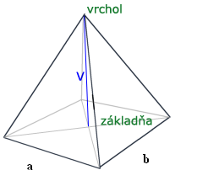

Vypočítajte objem a povrch telesa na obrázku, ak hrany podstavy sú: a = 7 cm, b = 1,3 a. Výška telesa je 100 mm.

B

- Koľko benzínu preváža cisterna v tvare valca s priemerom 1,9 m a dĺžkou 13 m, ak je naplnená na 78 %?

- Vypočítajte povrch kocky, ak jej objem je 512 dm³.

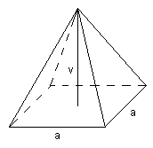
Vypočítajte objem a povrch telesa na obrázku, ak je hrana podstavy 60 mm a výška telesa je 1,25.a.

